Sujets L des épreuves Enseignement Scientifique
Session 2011 - Amérique du Nord

Durée de l'épreuve : 1 h 30 - Coefficient : 2

L'usage de la calculatrice est strictement interdit.
Le candidat doit traiter la Partie I et un seul des thèmes de la partie II

THEME OBLIGATOIRE
Partie I : REPRÉSENTATION VISUELLE DU MONDE (13 points)

La lumière dans les albums de Tintin

Document 1 : Une loupe concentre en un point les rayons du soleil. Dans l'album, «Le temple du soleil», une loupe de grand diamètre concentre ces rayons vers le bûcher sur lequel sont attachés Tintin, le capitaine Haddock et le professeur Tournesol. .. mais ils sont sauvés par une éclipse !
La loupe est aussi l'accessoire du détective : Dans «Le secret de la Licorne» l'un des Dupond enflamme le fond de son pantalon en tenant la sienne un peu trop près du dit endroit ... L'effet comique est réussi.
Les verres correcteurs de vue sont également des lentilles, cependant, les verres des lunettes du professeur Tournesol ne servent pas de loupe dans les albums de Tintin.

Question 1 : (Physique - Chimie) (1 point)
Restituer des connaissances - Saisir des informations.

1.1. Les deux schémas ci-dessous représentent des rayons lumineux qui arrivent sur une lentille, parallèlement à l'axe optique. Reproduire ces deux schémas sur la copie, puis pour chacun d'eux :
Représenter les rayons lumineux qui émergent de la lentille.
Préciser la nature -convergente ou divergente- de la lentille.
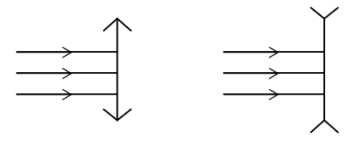
1.2. Une loupe est-elle une lentille convergente ou divergente ? Justifier en relevant une information dans le document 1.

Question 2 : (Physique - Chimie) (2 points)
Restituer des connaissances - Saisir des informations.

On schématise un œil normal comme le montre le schéma 1 (page suivante).
Le schéma 2 montre la marche de deux rayons lumineux issus d'un point objet à l'infini et pénétrant dans un œil normal.
Le schéma 3 montre la marche de deux rayons lumineux issus d'un point objet à l'infini et pénétrant dans un œil myope.
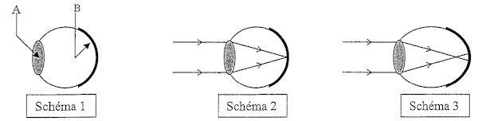
2.1. Attribuer une légende aux lettres A et B du schéma 1.
2.2. L'œil myope est-il trop ou trop peu convergent pour permettre la vision nette d'un objet lointain ? Justifier à l'aide du schéma 3.
2.3. Quel type de verre permet de corriger la myopie ? En conséquence, si le professeur Tournesol est myope, peut-on utiliser un verre de ses lunettes en tant que loupe ?

Question 3 : (Physique - Chimie) (3 points)
Utiliser ses connaissances et raisonner

3.1. Pour observer des objets de près, la vergence de l'œil se modifie afin que les images se forment sur la rétine. Comment nomme-t-once phénomène ?
Où l'image tendrait-elle à se former par rapport à la rétine si la vergence n'était pas modifiée ?
3.2. On schématise le cristallin de l'œil par une lentille.
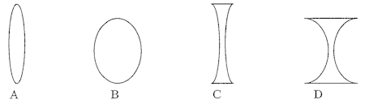
Quelles lentilles A, B, C ou D peuvent modéliser le cristallin respectivement lorsque l'œil observe un objet lointain, puis lorsque l'œil observe un objet proche de lui ?
3.3. Avec l'âge, le cristallin perd de sa souplesse et la modification de sa vergence devient difficile. Comment nomme-t-on ce défaut de la vision ?
Quel type de verre permet de corriger ce défaut ? En conséquence, si le professeur Tournesol est victime de ce défaut, peut-on utiliser un verre de ses lunettes en tant que loupe ?

Document 2 :

Au cours de ses voyages, Tintin s'aventure parfois dans le désert. " est sujet au célèbre mirage de l'oasis dans l'album «Les cigares du Pharaon». 1/ aperçoit au loin une étendue bleue sur le sol. De l'eau! Mais en s'approchant, il trouve seulement un panneau « attention mirage dangereux à 100m »
Dans «Tintin au pays de l'or noir», les Dupond vivent la même illusion et plongent carrément dans le sable !
Ce type de mirage peut s'expliquer par une cause liée à la lumière :
Rappelons que lorsqu'un rayon lumineux passe de l'eau dans l'air, il est dévié de la ligne droite. Le cerveau étant conditionné à la propagation rectiligne de la lumière, un objet au fond de l'eau observé depuis l'extérieur de l'eau semble être moins profond qu'il ne l'est en réalité.
La déviation des rayons lumineux ne s'observe pas juste quand la lumière passe de l'eau dans l'air, elle s'observe aussi lors de son passage de toute matière transparente dans une autre. Dans un désert, le sol est très chaud et réchauffe l'air autour de lui. On trouve donc des «couches d'air» très chaudes près du sol, puis lorsqu'on s'en éloigne, des couches d'air dont la température diminue. Ces couches d'air se comportent comme autant de matières transparentes différentes. Les rayons lumineux bleus issus du ciel subissent de légères modifications de trajectoire tout au long de là descente vers le sol. Le résultat donne une trajectoire courbe, c'est pourquoi Tintin ou les Dupond observent une étendue bleue sur le sable, comme le montre l'image ci-dessous.
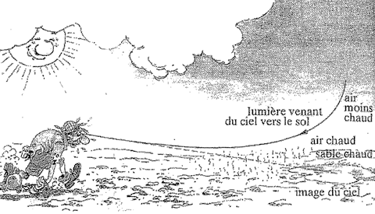
Image : Hachette éducation
Question 4 : (Physique - Chimie) (2 points)
Mobiliser ses connaissances - Saisir des informations et raisonner

4.1. Comment nomme-t-on le phénomène à l'origine de la déviation d'un rayon lumineux lors du passage d'une matière transparente dans une autre ?
4.2. Parmi les trois schémas A, B et C ci-dessous, lequel illustre les informations du document 2 relatives à la vision des objets se trouvant sous l'eau.
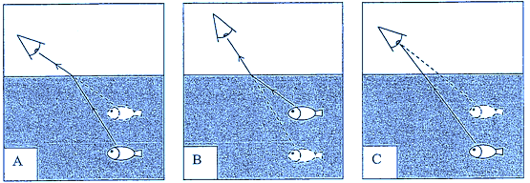

4.3. Dans le mirage de l'oasis, la lumière bleue issue du ciel pénètre dans l'œil après avoir suivi une trajectoire courbe. Expliquer, en vous appuyant sur le document 2, pourquoi l'observateur perçoit dans ce cas la lumière comme venant du sol ?

Document 3 :

Dans l'album «Les sept boules de cristal», Tintin et Haddock roulent sous la pluie dans une voiture décapotable. Ils passent beaucoup de temps pour débloquer la capote, mais bien sûr, leurs efforts ne sont récompensés que lorsque la pluie cesse et qu'apparaît un magnifique arc-en-ciel ...
La formation d'un arc-en-ciel s'explique par le caractère polychromatique de la lumière du soleil: les gouttes d'eau dans l'atmosphère réalisent sa décomposition. Une expérience avec une lampe et un prisme permet d'observer un phénomène similaire : la décomposition de la lumière se traduit par l'apparition sur un écran d'une tache lumineuse contenant côte à côte toutes les couleurs de l'arc-en-ciel.

Question 5 : (Physique - Chimie) (2 points)
Restituer ses connaissances et raisonner

5.1. Quelles sont les deux couleurs des extrémités de l'arc-en-ciel ?
5.2. Dans l'expérience décrite dans le document 3, comment nomme-t-on «la figure lumineuse» observée sur l'écran ? Quelle est la couleur de la lumière émise par la lampe ? Justifier.

Document 4 :

Dans l'album « le crabe au pince d'or », le capitaine Haddock, assoiffé dans le désert, ne voit pas d'oasis mais observe Tintin se métamorphoser en bouteille !
L'optique ne permet plus la compréhension des visions de Haddock. " nous faut utiliser des connaissances en biologie concernant la vision.
Les messages véhiculés par les fibres du nerf optique aboutissent à un relais cérébral connecté aux aires cérébrales occipitales.

La transmission du message nerveux :
1. dans la zone de connexion du relais cérébral,
2. détails de la zone de jonction entre deux neurones.

1  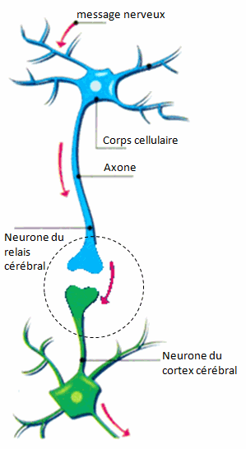 | 2  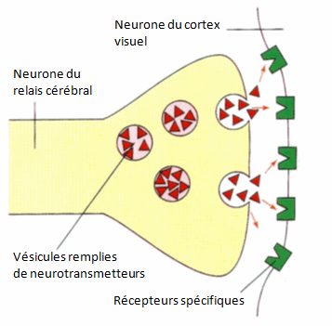  D'après Drogues et dépendance et Bordas 1ère L

Question 5 : (SVT) (2 points)
Restituer ses connaissances

6.1. Nommer la zone de contact entre deux neurones, entourée en pointillés sur le document 4.
6.2. Donner la nature du message nerveux circulant dans les neurones.
6.3. Donner la nature du message dans la zone de jonction entre les deux neurones du cerveau.

Document 5 : Les hallucinations

Les hallucinations résultent de la perturbation des interactions de plusieurs aires cérébrales. Au cours des hallucinations visuelles complexes, trois régions cérébrales interagissent de façon anormale : le cortex visuel situé dans le lobe occipital, le cortex associatif du lobe frontal qui est responsable des mécanismes de l'attention, et certaines structures responsables de la mémoire.
D'après Pour la Science, avril 2001

Des anomalies visuelles provoquées par des lésions corticales :
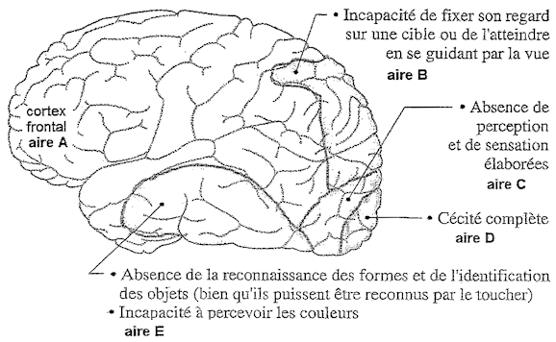
D'après Enseignement Scientifique, Hachette

Question 7 : (SVT) (1 point)
Saisir des informations et les mettre en relation dans un but explicatif

Recenser les aires du document 5 intervenant dans les hallucinations visuelles et expliquer leur rôle respectif.

THEME AU CHOIX
Partie II : DU GÉNOTYPE AU PHÉNOTYPE, APPLICATIONS BIOTECHNOLOGIQUES (7 points)

Document 1 : la dystrophie musculaire de Duchenne

La dystrophie musculaire de Duchenne (DMD) est la plus grave des manifestations en rapport avec un déficit en dystrophine, protéine qui permet aux muscles de résister à l'effort.
La maladie peut toucher tous les muscles y compris le muscle cardiaque. Cette atteinte du muscle cardiaque est la principale cause de mortalité fiée à la DMD.
La maladie est due à une mutation du gène DMD situé sur le chromosome X, gène qui code pour la synthèse de la protéine dystrophine .

Document 1bis : arbre généalogique d'une famille touchée par la DMD
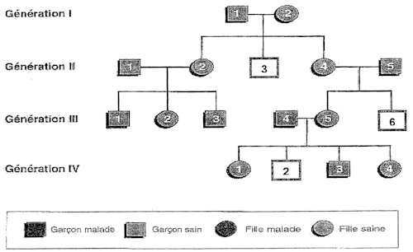

Question 1 (SVT) (3 points)
Saisir des informations et mobiliser ses connaissances

1.1 A partir du document 1 bis, expliquer pourquoi la DMD peut être considérée comme héréditaire.
1.2 Donner la définition d'un gène.
1.3 A partir du document 1, préciser le phénotype de la DMD à l'échelle moléculaire et macroscopique.

Document 2 : le diagnostic prénatal

Avant 1972, il n'existait pas de techniques permettant de réaliser un véritable diagnostic prénatal. La situation a particulièrement évolué à partir de cette date avec l'amniocentèse (technique qui permet de réaliser un caryotype à partir de culture de cellules prélevées chez le fœtus ou de séquencer l'ADN de ces cellules) puis l'échographie en 1974.
D'après www.genethique.org

Question 2 (SVT) (2 points)
Mobiliser ses connaissances et saisir des informations

2.1 Préciser le but du diagnostic prénatal.
2.2 En utilisant le document 2, préciser sur quoi repose la technique du diagnostic prénatal.
2.3 Expliquer comment on peut dépister la DMD à partir de cette technique.

Document 3 : un espoir pour les malades atteints de DMD

3. a Des chercheurs canadiens viennent de démontrer qu'il est possible de réparer le gène défectueux qui cause la dystrophie musculaire de Duchenne. L'équipe du professeur Tremblay s'est associée à une firme française dans le but de concevoir des enzymes*, appelées méganucléases, capables de reconnaître et d'extraire les régions mutées du génome des personnes atteintes de la DMD.
Les chercheurs ont introduit des gènes codant pour différentes méganucléases dans des cellules musculaires humaines isolées. Ils ont répété l'expérience, avec des souris porteuses de la mutation qui cause la maladie. Les deux séries de tests ont montré que ces méganucléases peuvent rétablir une séquence normale des nucléotides du gène de la dystrophine et permettre son expression dans les cellules musculaires. Il faudra encore franchir plusieurs étapes avant d'envisager d'appliquer cette approche à l'humain ...
D'après un communiqué de presse de l'université de Laval (Québec), le 15 avril 2010

(*) les enzymes sont des protéines qui permettent la réalisation de réactions chimiques

3. b Dans les années 80, on a commencé à utiliser les connaissances de la génétique moléculaire pour faire un diagnostic précis de certaines maladies héréditaires: cela a été l' «ère des gènes utilisés comme sondes». Dans les années 90, on a vu apparaître les premiers produits pharmaceutiques basés sur le génie génétique (insuline, interféron, vaccins, ... ) : cela a marqué le début de l' « ère des gènes utilisés comme usines ». À partir de la fin du siècle dernier, on est finalement entré, grâce à la thérapie génique, dans l' « ère des gènes utilisés comme médicaments ».
D'après une interview du Pr Rusconi Université de Fribourg (CH)

Question 3 (SVT) (2 points)
Saisir des informations et les mettre en relation

3.1 À partir du document 3a, préciser le rôle des méganucléases.
3.2 En justifiant votre raisonnement, préciser dans quelle "ère des gènes" citée dans le document 3.b on peut classer les gènes codant pour les méganucléases.

Partie II : PLACE DE L'HOMME DANS L'ÉVOLUTION (7 points)

Document 1 : quelques caractéristiques anatomiques de la lignée humaine

Datation | Genre  Australopithecus | Genre Homo
Datation | Genre  Australopithecus | Homo habilis | Homo erectus | Homo neanderthalensis | Homo sapiens
Datation | -4 à -1 Million d'années (Ma) | -2,5 à -1,5 Ma | -2à-1,6Ma | -110 000 ans à -30 000 ans | -150 000 ans à l'actuel
Taille moyenne | 1 à 1,3 m | 1,1 à 1,3 m | 1,6 à1,8m | 1,5 à 1,7m | 1,6 à 1,7m
Crâne | Mâchoire très développée en forme de U Bourrelets sus orbitaires marqués. | Mâchoire en V (parabolique) Front fuyant Bourrelets sus-orbitaires | Mâchoire en V (parabolique) Front fuyant Bourrelets sus- orbitaires Crâne plus arrondi. | Mâchoire en V (parabolique) Front fuyant Bourrelets sus-orbitaires  Pas de menton. | Mâchoire en V(parabolique) Front droit  Face redressée Menton présent.
Volumeendo· crânien | 400 à 500 cm³ | 600 à 700 cm³ | 850 à 1250 cm³ | 1200 à 1700 cm³ | 1450 cm³

Question 1 (SVT) (2,5 points)
Restituer des connaissances - saisir des informations

1.1. Citer les critères anatomiques crâniens qui ont permis de différencier le genre Homo du genre Australopithecus.
1.2. Décrire l'évolution de la taille au sein de la lignée humaine et préciser la taille minimum requise dans le document 1 pour classer un fossile dans le genre Homo.
1.3. Rappeler le critère principal, non évoqué dans ce tableau, qui a permis de placer le genre Australopithecus dans la lignée humaine.

Document 2 : évolution des caractéristiques culturelles dans la lignée humaine

Le genre Australopithecus ne semble pas associé à la fabrication d'outils alors qu'Homo habilis crée des galets aménagés. Homo erectus taille des bifaces, a la maîtrise du feu et développe un certain langage.
Homo neanderthalensis fabrique en outre des outils spécialisés sur éclats et prend soin de ses morts (rites funéraires-sépultures).
Homo sapiens façonne des outils diversifiés et plus spécialisés (Iames-pointes-harpons) et maîtrise aussi l'art pictural et rupestre.

Question 2 (SVT) (2 points)
Saisir des informations

2.1. D'après le document 2, indiquer le principal caractère qui différencie Homo habilis d'Australopithecus.
2.2. Préciser les caractéristiques technologiques et culturelles qui ont marqué l'évolution du genre Homo jusqu'à l'espèce Homo sapiens.

Document 3 : l'Homme de Flores et sa place dans la lignée humaine

Il a été retrouvé dans l'une des îles de la Sonde en Indonésie ; il est âgé d'à peine 20 000 ans d'après les datations effectuées et mesurait 1,2 m environ. Des outils spécialisés (poinçons-lames-pointes) semblent associés à ses restes osseux.
Des scientifiques l'ont classé dans le genre Homo créant un nouveau groupe contesté par certains préhistoriens, Homo floresiensis.
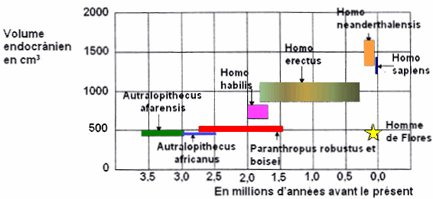
D'après « La Recherche» Dossiers Août 2008

Question 3 (SVT) (2,5 points)
Saisir des informations, les mettre en relation, raisonner

3.1. A l'aide du graphique, donner le volume crânien approximatif de l'Homme de Flores.
3.2. A partir des documents 1 et 3 et en se fiant uniquement au critère « volume endocrânien », formuler une hypothèse précisant le genre auquel devrait appartenir l'Homme de Flores.
3.3. Citer les 2 caractéristiques tirées du document 3 qui invalident cette hypothèse.

